По предписанию Мосжилинспекции отремонтированы балконы в доме на Ткацкой улице
14.11.2017
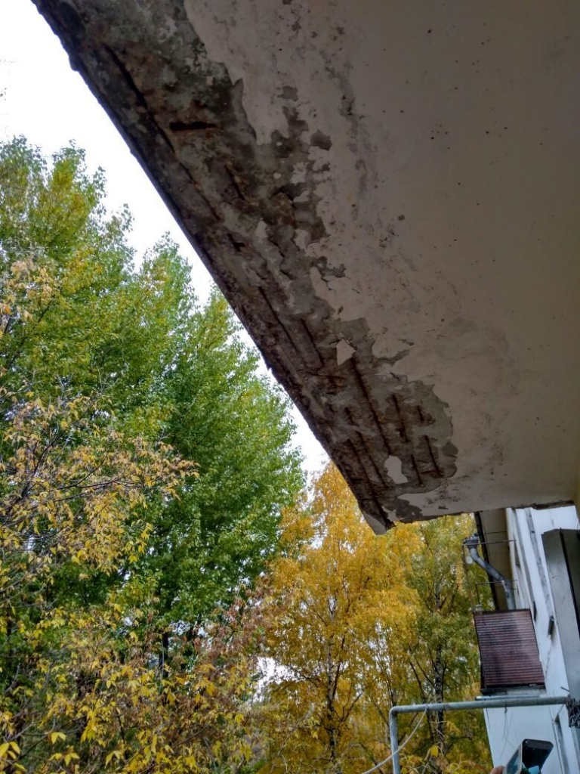
В Жилищную инспекцию по Восточному административному округу на рассмотрение поступило обращение жителя дома 34/5 по Ткацкой улице (района Соколиная гора, управляющая организация ОАО «РЭУ №20 района Соколиная гора») по вопросу неудовлетворительного состояния плиты балкона одной из квартир.
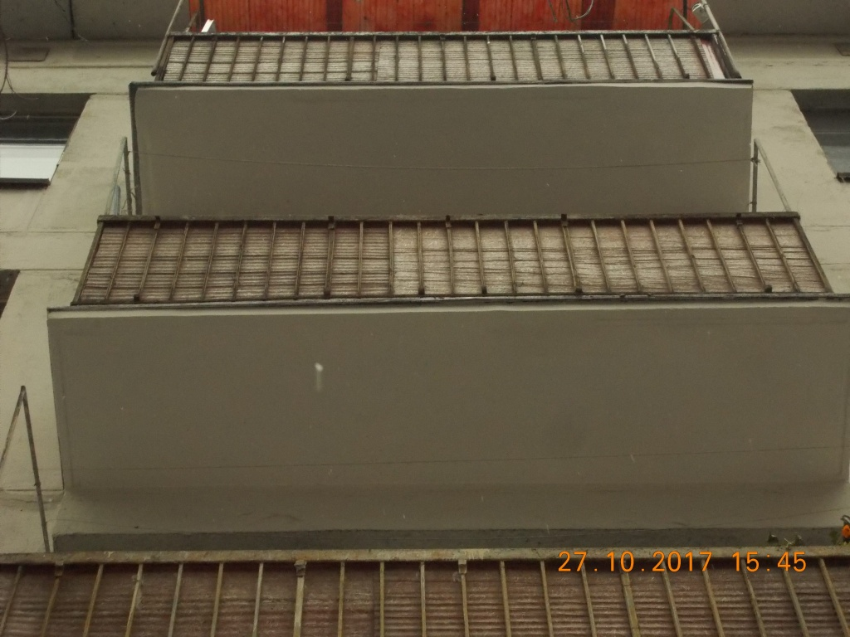
В ходе проверки установлено, что нижняя плоскость плиты балкона имела краевые разрушения, отслоения, обрушения штукатурного слоя с оголением и коррозией арматуры. По предписанию Инспекции управляющей организацией ОАО «РЭУ №20 района Соколиная гора» работы по ремонту плиты балкона проведены. Угроза обрушения устранена.

Адрес страницы: http://novokosino.mos.ru/housing-and-communal-services/information-of-the-state-inspection-office-for-housing-/detail/6975427.html
Управа района Новокосино города Москвы

